“进退失据”现代版

麦国华 [有理儿有面](javascript:void(0);)

**有理儿有面**

微信号 youli-youmian

功能介绍 你说是不是

2020-11-15[原文](https://mp.weixin.qq.com/s?__biz=Mzg3MjEyMTYyNg==&mid=2247516866&idx=2&sn=a01e41d1b19a20a395ff48758cee88f6&chksm=cef6d6b7f9815fa1cf38e6e31fc7d75499c27d2a4f44b0cdc7b2633269df3e0f82c74089f981&scene=27#wechat_redirect&cpage=56) 发表于

收录于合集





**全文共1110字，图片1张，预计阅读时间为3分钟。**

**本文作者：香港齐心基金会董事 麦国华**



▼

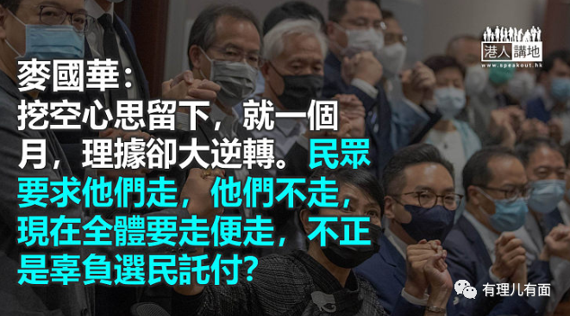

成语故事：东汉有大学问家叫樊英，精通术数玄学，皇帝想延聘他入朝做官，甘词厚禄，甚至威胁处死，都遭到拒绝。

几经转折，樊英接受官职，却没实际办事，最后皇帝赐荣衔让他退隐。同侪张楷把他骂个狗血淋头，说当初既冒砍头之险冲撞天子，及后完全没有建树但却接受朝廷俸禄，进退失据。

全国人民代表大会通过特区立法会议员资格议案，4名曾被选举主任取消参选资格的议员不能留任。消息在反建制圈中投下一枚小型核弹，19名月前接受中央政府延任的议员一起辞职。

只不过个多月前，立法会选举因为疫情关系延期，反建制派议员不知如何是好，留任既顺了中央政府意，接受他们认为缺乏宪制支持的任命，有负选民托付，但离开又削弱议会里的反对声音，更断了财政来源。最后，有师爷给出神级解救方法，把球抛给“自己人”做民调，风风光光地说要交由选民决定他们的政治前途。

可是，风光背后又藏着隐忧，若选民真要他们走怎办，所以必须绑上安全索，再加个安全网，只计算支持者的意见，还将门坎一再提高，支持者过半数便算了。可是造物弄人，结果“留”派只比“走”派多1.3个百分点，却又不过半数。反建制派最后厚着面皮留下，只有几个看不过眼的选择离开。

挖空心思留下，就一个月，是走是留的理据却要来个大逆转。民众要求他们走，他们不走，现在全体要走便走，不正是辜负选民托付？走了之后，剩下建制派主宰议会，为什么又不怕缺了反对声音？

机关算尽落得两边空，他们大喊香港黑暗一日之余，是不是更应该反省最基本的问题：自己有没有做好份内工作？为社会作了多少贡献？

**拉布议员应无功不受禄**

立法会议员就职时宣誓効忠《基本法》和特区必须是真诚的，就是说，他们不能支持香港独立，不能拒绝承认中华人民共和国对香港拥有主权，不能勾结外部势力对香港不利。议员一再到外国要求制裁香港，甚至要挟无差别否决所有政府立法建议、任命、拨款申请等，是帮港还是祸港？凭什么还可以安坐庙堂之上？

选择再坐一会的人依然故我，继续玩过去4年的把戏，想方设法阻碍立法会工作，开会时不断重复论点、纠缠规程问题、出席人数点完再点，个多月便点了80次。

立法会议员的职责是立法，充其量再加上监察政府施政，但不可能是阻碍施政。反建制派议员事事“揽炒”，只管搞破坏，不理大众死活，对社会的贡献不只是零，是负数。

立法会议员任期4年，每人薪津约1830万元，19人就要花约3.5亿元，花费了这笔巨款却又整日在议事堂玩“冲击”和“拉布”游戏，纳税人成了冤大头。世上哪有拿了薪金却只跟老板捣蛋的工作。

二千年前，樊英听了张楷的训斥后大悟，立即写信给朝廷，说清楚无功不受禄，恳请撤回一切给他的荣衔和封赏。二千年后，“进退失据”现代版重现，欠的是主角的一份高尚情操。

原文转载自《信报》

本文转自：港人讲地





**关注公众号：**

**有理儿有面**

**理   性｜   揭   秘｜   探   讨**







### 精选留言

用户设置不下载评论